Муниципальное автономное общеобразовательное учреждение
«Школа № 30 имени Героя Советского Союза Кравцова О.Т.»
г. Ростов-на-Дону

Исследовательская работа
«Многоликая плесень»

Выполнила: ученица 10А класса
Курбанова Азиза Мадвалиевна

Научный руководитель:
Учитель информатики
Воронина Любовь Александровна

Ростов-на-Дону
2021 год

ОГЛАВЛЕНИЕ

Введение………………………………………………………………………………….. 3
Глава 1. Теоретическая часть. Плесень и её особенности ……………………... 4
1.1. | Плесень – представитель особого царства «Грибы» | 4
1.2. | Многообразие плесневых грибов | 5
1.3. | Причины появления плесени | 5
1.4. | Вредные и полезные плесневые грибы | 6
1.5. | Интересные факты о плесени | 7

Глава 2. Практическая часть. Исследование ………………………………......... 9
 | 2.1. Выращивание плесени | 9
 | 2.2. Изготовление образцов для исследования 9
2.3. Условия хранения образцов 10
2.4. Полученные результаты и их анализ 10

Заключение ………………………………………………………………………………. 12
Выводы …………………………………………………………………………………… 12
Список использованной литературы …………………………………………………. 13
Приложения………………………………………………………………………………. 14

ВВЕДЕНИЕ

При рассмотрении плесневых грибов под микроскопом, я не могла не удивиться их разнообразию, красоте, причудливым узорам, цветам и оттенкам. Плесневая колония восхищает «архитектурой», сложными разветвлениями, формами и размерами спор.
Человек сталкивается с представителями третьего царства природы – грибами – гораздо чаще, чем принято думать. Всходит ли тесто на дрожжах, появляется ли на хлебе пятно плесени, идем ли мы по грибы в лес, отхлебываем ли прохладный квас, получаем ли укол антибиотиков - нигде не обошлось без встречи с грибами или прямыми результатами их деятельности
Плесень и грибки скрытно сопровождают нас в течение всей истории существования человечества, а появилась она гораздо раньше самого человека.
Несмотря на множество научных исследований, активное развитие микробиологии, богатый статистический опыт, плесень остается одной из загадок нашего мира, до конца не изучена и появляется каждый раз в новом качестве.

Актуальность данного исследования определяется широким распространением плесени на Земле, и тем, что с каждым годом ее изучения человечество открывает новые свойства и особенности плесневых грибов.
Проблема: вредна или полезна плесень для человека? Как и почему она появляется?
Цели и задачи:
- Изучить научную литературу по данной теме
- Провести исследование и изучить процесс появления и развития плесени на примере «хлебной плесени».
- Подготовить анимационный ролик с общей темой «Многоликая плесень»

Гипотеза: Я считаю, что плесень играет как отрицательную, так и положительную роль в жизни человека. Важным условием развития плесени является влажность, тепло.
Методы, которые используются в данной работе – теоретические (работа с литературой), экспериментальные (проведение практической части работы), эмпирические (наблюдения, сравнение полученных результатов).
Практическая значимость: Материалы моей работы можно использовать на уроках биологии в 5,6 классах при изучении темы « Плесневые грибы».

ГЛАВА 1. ТЕОРЕТИЧЕСКАЯ ЧАСТЬ. ПЛЕСЕНЬ И ЕЁ ОСОБЕННОСТИ

  - ПЛЕСЕНЬ – ПРЕДСТАВИТЕЛЬ ОСОБОГО ЦАРСТВА «ГРИБЫ»

Грибы выделяют в особое царство, в котором насчитывают более 100 тыс. видов. Они широко распространены как на суше, так и в воде.
Грибы занимают особое положение в системе органического мира. Они не являются ни растениями, ни животными, однако имеют некоторые черты сходства с ними. Среди грибов есть одноклеточные и многоклеточные организмы.
Своеобразие грибов состоит в сочетании признаков, как растений, так и животных. Они, так же как и растения, неподвижны, постоянно растут верхушечной частью, имеют прочные клеточные стенки, способны синтезировать витамины и гормоны, дышат кислородом, часто осуществляют вегетативное размножение. Грибы поглощают питательные вещества, всасывая их всей поверхностью тела. Все эти признаки сближают грибы с растениями, поэтому раньше их относили к низшим растительным организмам.
Наряду с этим грибы обладают многими признаками животного организма. Они, так же как и животные, питаются готовыми органическими веществами. В их клеточных стенках содержится вещество хитин, из которого состоят покровы некоторых животных (насекомых, раков).
Имеются признаки и собственно грибные, которые подчеркивают уникальность этой группы организмов. Они заключаются в том, что основу вегетативного тела гриба составляет грибница, или мицелий.
Она образована из тонких ветвящихся трубчатых нитей. Их называют гифами (от греч. Гифа – «ткань», «паутина»). Размножаются грибы чаще всего частями грибницы и спорами.
Грибы могут образовывать по несколько тысяч спор. (См. Приложение №1)
Плесневые грибы - это вид грибов, также имеющие мицелий. При этом у них отсутствует достаточно большое плодовое тело. Такие грибы невозможно разглядеть невооруженным глазом. Всего существует 8 семейств плесеней. Они есть везде, возможно, даже на Антарктиде. Большее число обитает там, где тепло и достаточно влаги.

1.2 МНОГООБРАЗИЕ ПЛЕСНЕВЫХ ГРИБОВ

Характерные особенности всех плесневых грибов – маленькие размеры, большая скорость размножения, неприхотливость к пище и среде обитания.
Широко распространен плесневый гриб мукор, который известен как белая плесень. Этот гриб образует пушистые налеты белого и серого цвета на пищевых продуктах: хлебе, варенье, плодах, овощах. Мукор образует тысячи спор, которые при благоприятных условиях быстро прорастают и образуют грибницу.
Не менее часто встречается гриб пеницилл, или зеленая плесень. Этот гриб развивается на пищевых продуктах. На нитях грибницы образуются кисточки, в которых созревают многочисленные споры. Пеницилл вырабатывает пенициллин. Это первый открытый в медицине антибиотик. Пенициллин широко применяют как противовоспалительное средство для подавления жизнедеятельности болезнетворных бактерий.
Представители плесневых грибов:
• Пеницилл. По названию можно догадаться, что именно из данного гриба получают пенициллин. А значит, эта плесень очень полезна и особого вреда не несет. Однако, пеницилл развивается и на продуктах питания. См. Приложение №2
• Мукор. Плесень белого цвета, которая может развиваться на еде и, соответственно, портить ее. Еще мукор могут использовать для заквашивания.
• Сапрофитная плесень. Может приносить проблемы как фруктам и овощам, так и самим людям. Еще эта плесень, которая серого цвета, может развиваться на комнатных растениях.

  - ПРИЧИНЫ ПОЯВЛЕНИЯ ПЛЕСЕНИ
Условия появления и развития плесени тщательно изучены, однако, полученные знания не облегчают борьбу с ней. Существует несколько основных, объективных причин появления плесени. Однако, как это не поразительно, плесневому грибку не надо искать причину, для того чтобы где-либо поселиться. Микроскопические споры плесени разлетаются по воздуху, проникая в самые, казалось бы, недоступные места. Именно поэтому нередко плесень соседствует с пылью, которая помогает ей свободно передвигаться по воздуху. В то же время образование плесени можно «спровоцировать», создав ей комфортные условия.
Сырость – идеальная среда обитания плесневого грибка. Именно поэтому плохая изоляция межпанельных швов, отсутствие эффективной вентиляционной системы, пластиковые окна и другие причины появления конденсата являются верными признаками наличия плесени.
Возможно, она появится не сразу, но, скорее всего, не заставит себя долго ждать. Особенно, если в доме или квартире присутствует большое количество старых вещей, укромных уголков, горшков с цветами. Наличие пыли, грязи, влаги, почвы, бумаги, керамики, древесины, бетона и камня, отсутствие свежего воздуха, чистоты и регулярной обработки поверхностей также можно считать причинами появления плесени.
Кстати говоря, плесень замечательно переносит низкие температуры, но предпочитает комнатную температуру. Может быть, в этом еще одна причина сделала ее спутницей человека. Соседство с нами ей чрезвычайно выгодно. Незаметно для самих себя, мы создаем все условия для ее комфортного существования, обеспечивая подходящий микроклимат и щедро подкармливая продуктами своей жизнедеятельности и труда

  - ВРЕДНЫЕ И ПОЛЕЗНЫЕ ПЛЕСНЕВЫЕ ГРИБЫ

К настоящему времени показано, что плесени могут быть ответственны за три группы неблагоприятных для человека эффектов: пищевые отравления, аллергии и грибковые заболевания — микозы. Всем известно, что нельзя употреблять в пищу несъедобные грибы. Но пищевые отравления могут вызвать и заплесневелые продукты, так как некоторые плесени образуют токсичные вещества. Опасен для человека микроскопический гриб зелёно-жёлтого цвета из рода Аспергилл. Он может расти, на самых разных продуктах: джемах, сушёной рыбе, арахисе, бобовых и масличных культурах, зёрнах какао, кофе и вызывать тяжелые пищевые отравления.
Плесень является сильным аллергеном и может спровоцировать аллергическую реакцию, даже при употреблении «хорошей» плесени, например на сыре.
Но плесень многолика. Она может быть и другом человеку. Именно из неё в середине ХХ века был получен первый антибиотик — пенициллин, использование которого в медицине спасло жизнь миллионам людей.
В Европе плесени используют при изготовлении сыров. В странах Востока, в Японии, плесени издавна применяют при производстве спиртных напитков, а также разнообразных соусов. Плесневый гриб чёрная плесень во всём мире широко применяют для производства лимонной кислоты.
Многие плесени используют в бумажной промышленности для переработки сырья и получения определённых сортов бумаги и картона. Продукты плесневых грибов используют для улучшения качества фруктовых соков.
Опасные для насекомых плесневые грибы нужны для борьбы со многими насекомыми-вредителями, например колорадским жуком, картофельной коровкой, кукурузным мотыльком, свекловичным долгоносиком, щитовками, нематодами, клещами.
Основное свойство грибов — разлагать разнообразные органические субстраты — используют при очистке сточных вод… Даже в авиастроении нашлось место плесневым грибам — при их участии изготавливают смеси, защищающие крылья самолётов от обледенения при взлёте и посадке.
Человечество использует плесневые грибы для создания продуктов питания. Например, из грибов могут получить сыры, вина и лимонную кислоту. Из плесневых грибов получают вещество пенициллин, нужный для медицинских целей. Некоторые грибы, пораженные плесенью, собираются грибниками во время грибной охоты.
Таким образом, не надо бояться плесени, она приносит человеку много пользы. Надо учиться налаживать свой быт так, чтобы поддержать здоровье и экологическое благополучие. Плесень многолика. Да, она может причинить вред, став причиной болезни, но она несёт и благо — формирует почву, даёт нам пищевые продукты.

1.5. ИНТЕРЕСНЫЕ ФАКТЫ О ПЛЕСЕНИ

Плесень – особенный вид грибов, которому прекрасно удается совмещать в себе признаки и растений и животных; она ест, дышит, и последние исследования японских ученых доказали, что у плесени имеются зачатки интеллекта. Плесень появилась гораздо раньше человека, около 200 миллионов лет назад.
Самой ядовитой является плесень желтого цвета, поражая пищевые продукты, она вырабатывает сильнейший афлатоксин. Плесень может быть причиной повышенной утомляемости, головных болей, дерматологических, легочных и даже онкологических заболеваний. Плесень не выводится из организма.
Некоторые виды плесени могут разрушать штукатурку, кирпич и даже бетон.
На Кавказе находится пещера, где была обнаружена флуоресцентная плесень. Причем флюоресценция настолько сильна, что с половины метра можно легко различить черты лица.
В 1771 году в Москве началась эпидемия чумы. Григорий Орлов, фаворит Екатерины, дал указание бить в набатные колокола, как это издавна повелось во время бед и напастей. И, как по чуду, эпидемия пошла на спад. Однако недавние исследования показали, что колокола просто обладают частотным спектром звучания, который угнетает рост патогенных микробов и плесени, и заодно повышает иммунитет человека.
После проникновения в гробницу фараона Тутанхамона 24 ноября 1922 года от неизвестной болезни скончалась большая часть команды английских археологов, участвующих в поисках мумии. И лишь в 1999 году немецкий микробиолог Готтард Крамер исследовал более 40 мумифицированных тел и обнаружил, что каждое из них покрыто слоем очень опасной плесени, концентрация которой и повлекла смерть вошедших в гробницу.

Плесень совсем не боится радиации. Например, под саркофагом 4-го энергоблока Чернобыльской АЭС находится огромное количество плесени. В местах усиленного радиационного фона она наиболее густая.
Споры плесневых грибов летали в космос на обшивке космического корабля. Время показало, что в безвоздушном пространстве она не только выжила, но и обзавелась сильным иммунитетом к возмущающим факторам. Некоторые ученые даже называют плесень главной причиной отказа аппаратуры станции «Мир».
Помимо агрессивной и опасной плесени существует и та, которую можно употреблять в пищу. Во Франции ее используют для приготовления вин и называют «благородной». С помощью специально выращенной голубой плесени делают мраморные и голубые сыры.
Особый и очень дорогой деликатес – колбаса с плесенью, которую делают в Италии. Колбаску выдерживают в подвальных помещениях около месяца, после чего она покрывается светло-зеленой плесенью и отправляется на специальную обработку, и уже через три месяца ей можно полакомиться

ГЛАВА 2. ПРАКТИЧЕСКАЯ ЧАСТЬ. ИСССЛЕДОВАНИЕ
2.1. Выращивание плесени
Цель опыта: изучить процесс появления и развития плесени на образцах хлеба.
Оборудование:
- Вода фильтрованная – 400 г;
- 1 кг муки высшего сорта;
- Вода водопроводная – 400 г;
- Соль мелкого помола – 50 г;
- Сахар – 50 г;
- Чеснок – 1 головка;
- 4 пластиковых контейнера с прозрачной крышкой или 7 стеклянных банок с завинчивающейся крышкой;
- Перманентный маркер;
- Медицинская маска;
- Фотоаппарат;
- Журнал наблюдений.

2.2. Изготовление образцов для исследования

Для проведения исследования я изготовила несколько образцов под номерами:
№1. Хлеб из пшеничной муки без добавок (полстакана пшеничной муки высшего сорта и 2 столовые ложки фильтрованной воды);
№2. Хлеб из пшеничной муки с сахаром (полстакана пшеничной муки высшего сорта, 2 столовые ложки фильтрованной воды и пол чайной ложки сахара);
№3. Хлеб из пшеничной муки с солью (полстакана пшеничной муки высшего сорта, 2 столовые ложки фильтрованной воды и пол чайной ложки мелкой соли);
№4. Хлеб из пшеничной муки на обычной воде (полстакана пшеничной муки высшего сорта, 2 столовые ложки водопроводной воды).

Тесто для всех образцов готовится одинаково: мука смешивается с водой и добавками, разминается пальцами, формируется в шарик и с помощью скалки (пустой бутылки) раскатывается в круглую лепешку. Необходимо добиться того, чтобы толщина теста была максимально одинаковой у всех образцов. Это не очень сложно, но нужна некоторая сноровка. Когда лепёшки для всех четырёх образцов сделаны, острым ножом нужно обрезать у кругов края так, чтобы получились четыре одинаковых квадрата со стороной 6-8 см. Важно, чтобы квадраты были одинаковые. Это позволит упростить вычисление площади поверхности, заражённой плесенью в результате эксперимента.
Получившиеся четыре квадратных образца теста нужно выпекать в разогретой духовке 20 минут при температуре 200 C.

2.3. УСЛОВИЯ ХРАНЕНИЯ ОБРАЗЦОВ

1-я неделя. Все образцы хранятся в закрытых контейнерах (каждый отдельно) при комнатной температуре при максимально возможном дневном свете, например, на подоконнике окна, выходящего на солнечную сторону.

2-я неделя. Все образцы хранятся в закрытых контейнерах (каждый отдельно) при комнатной температуре и при максимально возможном дневном свете. При этом в каждый контейнер помещается очищенная и разрезанная вдоль долька чеснока в качестве природного сильного фитонцида.

3-я неделя. Все образцы хранятся в закрытых контейнерах (каждый отдельно) при комнатной температуре, но без доступа к свету. Для этого все контейнеры можно помещались в двойной тѐмный мусорный мешок, чтобы обеспечить темноту

4-я неделя. Контейнеры с образцами помещаются в холодильник (не в морозильную камеру).

2.4. ПОЛУЧЕННЫЕ РЕЗУЛЬТАТЫ И ИХ АНАЛИЗЫ

- Первая неделя: см. Приложение №2

- Вторая неделя: см. Приложение №3
ПРИМЕЧАНИЕ: Плесень на нижней поверхности появилась у образцов:
Образец 1 (площадь заражения 35%)
Образец 2 (площадь заражения 15%)
Образец 4 (площадь заражения 20%)
- Третья неделя: см. Приложение №4
ПРИМЕЧАНИЕ: Плесень на нижней поверхности появилась у образцов:
Образец 1 (площадь заражения 80%)
Образец 2 (площадь заражения 90%)
Образец 3 (площадь заражения 65%)
Образец 4 (площадь заражения 100%)
- Четвертая неделя: см. Приложение №5
ПРИМЕЧАНИЕ: Плесень на нижней поверхности появилась у образцов:
Образец1 (площадь заражения 100%)
Образец2 (площадь заражения 100%)
Образец3 (площадь заражения 80%)
Образец4 (площадь заражения 100%)

ЗАКЛЮЧЕНИЕ
В результате своей исследовательской работы я изучила особенности строения и жизнедеятельности плесени. Выяснила ее положительное и отрицательное влияние на живой организм.
Я смогла вырастить плесень в домашних условиях. Моя гипотеза подтвердилась. Выполняя эту работу, я узнала, что плесень бывает разной. Проделав опыты, я поняла, что влажность воздуха и тепло являются главными условиями развития плесневых грибов.
Я научилась находить нужный материал из различных источников, проводить опыты, делать выводы.
Поставленные в работе задачи полностью выполнены, в результате была достигнута основная цель - выявить благоприятные условия возникновения плесени и вырастить её в домашних условиях.

ВЫВОДЫ

- Плесень – это живой организм, представитель мира микроскопических грибов. Плесневые грибы проявляют все свойства живого: дышат, питаются, размножаются, растут.
- Все мы постоянно контактируем с плесенью. Она везде: в природной воде, на поверхности растений, в воздухе, почве, в жилых помещениях, на предметах быта и продуктах питания.
- Чаще всего в быту человека встречается пеницилл – зеленая плесень, плесневый гриб мукор – белая плесень и черная плесень. Продукты питания в основном поражает гриб пеницилл.
- Плесень активно размножается при комнатной температуре в условиях повышенной влажности и отсутствии вентиляции.
- Плесень многолика в своих проявлениях: она может причинить вред, став причиной болезней, но она приносит и пользу: образует почву, дает лекарства, продукты питания.
- Не надо бояться плесени, нужно грамотно выстраивать отношения с этой одновременно опасной и доброй соседкой!

СПИСОК ИСПОЛЬЗОВАННОЙ ЛИТЕРАТУРЫ

- Ричард Платт [пер. с англ Т. Покидаева]. Невероятно, но факт. Энциклопедия сенсаций. Для детей средн. и старш.шк.возр. /— М.: "Махаон",2008. 96с

- Багрова Л.А. Я познаю мир. Растения. - М. : «АСТ»,1997. – 511с.

- И.Н. Пономарёва, О.А. Корнилова, В.С. Кучменко; под ред. проф. И.Н. Пономарёвой. Биология: 6 класс: учебник для учащихся общеобразовательных учреждений/ – М.: Вентана-Граф, 2013., 215с

- http://www.livt.net/ «Живые существа» Электронная иллюстрированная энциклопедия.

- Фрагменты документального кино «Плесень».

- Ловягин С.Н., Вахрушев А.А., Раутиан А.С. Биология. «Обо всём живом». 5 кл.: учебник для общеобразовательных учреждений – М.:Баллас, 2012., 176с

- Н. И. Околитенко. Биология для увлеченных. – М.: « Феникс », Ростов - на – Дону, 2006 г., 317с.

- http://sochinite.ru/otvety/biologiya/plesnevye-griby-5-7-klass

- https://ru.wikipedia.org/wiki/

- https://i-fakt.ru/interesnye-fakty-o-pleseni

ПРИЛОЖЕНИЯ
Приложение №1
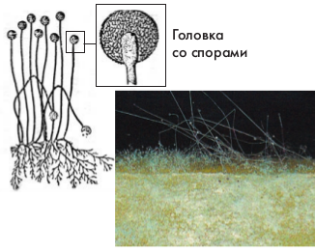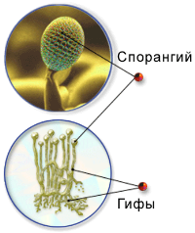

Приложение №2
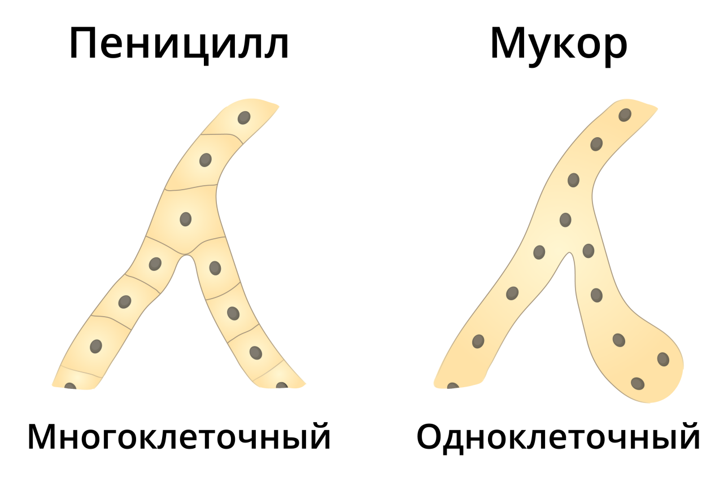
Приложение №3
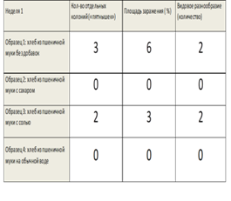

Приложение №4
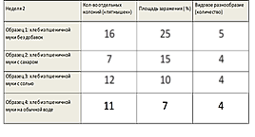

Приложение №5
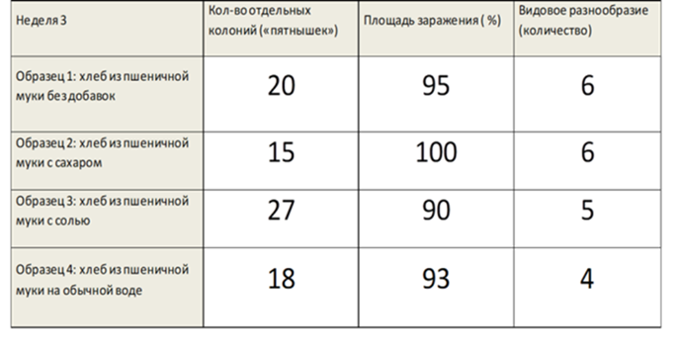

Приложение №6
